东北大学2023年硕士研究生招生考试
考试大纲
科目代码：863； 科目名称：艺术设计史
一、考试性质
艺术设计史是设计学、艺术设计专业硕士生入学考试的业务课。考试对象为参加设计学、艺术设计专业2023年全国硕士研究生入学考试的准考考生。
二、考试形式与考试时间
（一）考试形式：闭卷，笔试。
（二）考试时间：180分钟。
三、考查要点
（一）熟悉理解中国艺术设计史与世界现代设计史的研究对象范围、历史与方法；熟悉了解当代设计理论研究的进一步发展趋势；熟悉了解中西方设计史的差异、对话与交融。
（二）熟悉了解现代设计的历史发展过程；熟悉了解重要历史时期的代表人物、代表流派、代表作品及理论观点；熟悉了解现代产品设计、现代建筑和平面设计的设计范畴以及派生的分支；熟练掌握工业革命前的设计、现代设计、后现代设计以及各国设计简史部分。
（三）熟悉了解中国艺术设计史；熟悉了解各个时期的设计思想与设计方式，识别各个历史时期的设计特征，剖析形成其设计思想与设计方式的历史背景；通过对中国设计史的考古资料和文献典籍的熟悉了解，建立多元的艺术设计史知识结构；在全景式了解中华文明全貌的基础上，在对造物活动中“巧思”与“审美”、“独创”与“融合”的价值观念进行深入挖掘与梳理过程中，熟悉了解其代表人物、代表流派、代表作品及理论观点。
四、计算器使用要求
本科目无需使用计算器
附件1：试题导语参考
- 名词解释题（每小题3分，共5小题，共15分）
- 简答题（每小题15分，共3小题，共45分）
- 论述题（每小题20分，共3小题，共60分）
- 作图及作品评析题（每小题30分，共1小题，共30分）
注：试题导语信息最终以试题命制为准
附件2：参考书目信息
1、王受之，世界现代设计史（第二版），中国青年出版社，2015年12月。
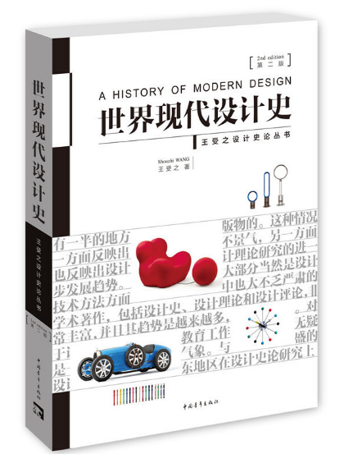
- 夏燕靖，中国艺术设计史，南京师范大学出版社，2016年2月第2版。
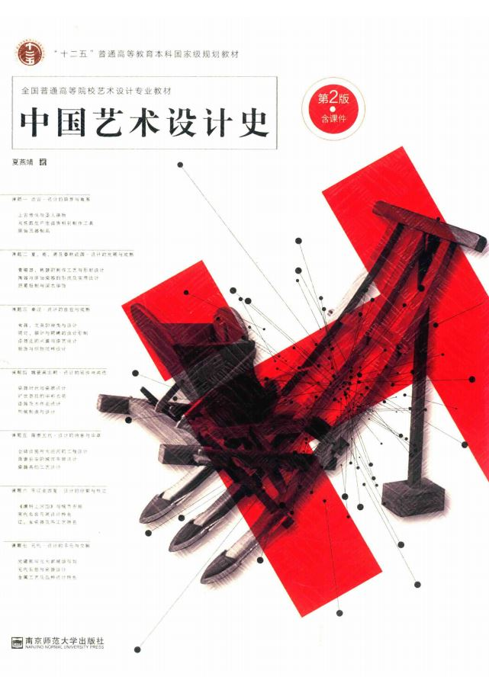
以上信息仅供参考

